臺北市大安區建安國民小學102學年度第1學期親職教育講座邀請函
親愛的教育夥伴們，您好：
建安國小輔導室及家長會以優質學習、健康成長為主軸，用心策劃親職教育講座，透過專業學者的分享，增進家長親職教育知能，並建構溫馨的學習型家庭，歡迎各位家長和我們一起學習成長。

時間 | 主題內容 | 主講人
11月29日（五）  19：30至21：00 | 從父母心‧兒女情談親職教育 | 前教育部長吳清基博士  學歷：台南縣北門高中 、國立臺灣師範大學教育學士、碩士、博士、美國密蘇里大學博士課程進修 、英國倫敦大學博士後研究 、美國哈佛大學訪問學者  經歷：教育部中等教育司司長、技術職業教育司司長、行政院參事、教育部常務次長、教育部政務次長、國立教育研究院籌備處主任、臺北市教育局局長、臺北市副市長、教育部長

......................................................................................................................................................................

臺北市大安區建安國民小學102學年度第1學期親職教育講座報名表回條

學校：臺北市___________國民小學  班級： 年 班 座號：  學生姓名： | ↓聯絡電話(手機) ↓ | 出 席  家長姓名： | 1.
學校：臺北市___________國民小學  班級： 年 班 座號：  學生姓名： |  | 出 席  家長姓名： | 2.

- 為確切掌握出席人數，請於11/15（五）下午4點前交至建安國小輔導室或
傳真27081316，聯絡箱號碼023，E-mail至hwjosh@tp.edu.tw。謝謝！
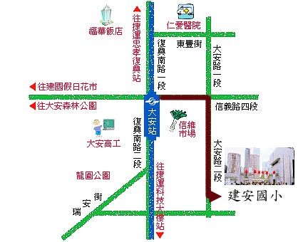
交通資訊 臺北市大安區建安國民小學地理交通位置圖
地址:臺北市大安區大安路二段99號
搭乘公車資訊：

＜成功國宅＞909、906、905、902、294、285、278、275、52、敦化幹線
＜信義大安路口＞226、41、38、22、20、0東、信義幹線。

